Hướng dẫn sử dụng bếp điện từ
Model: TI0602C

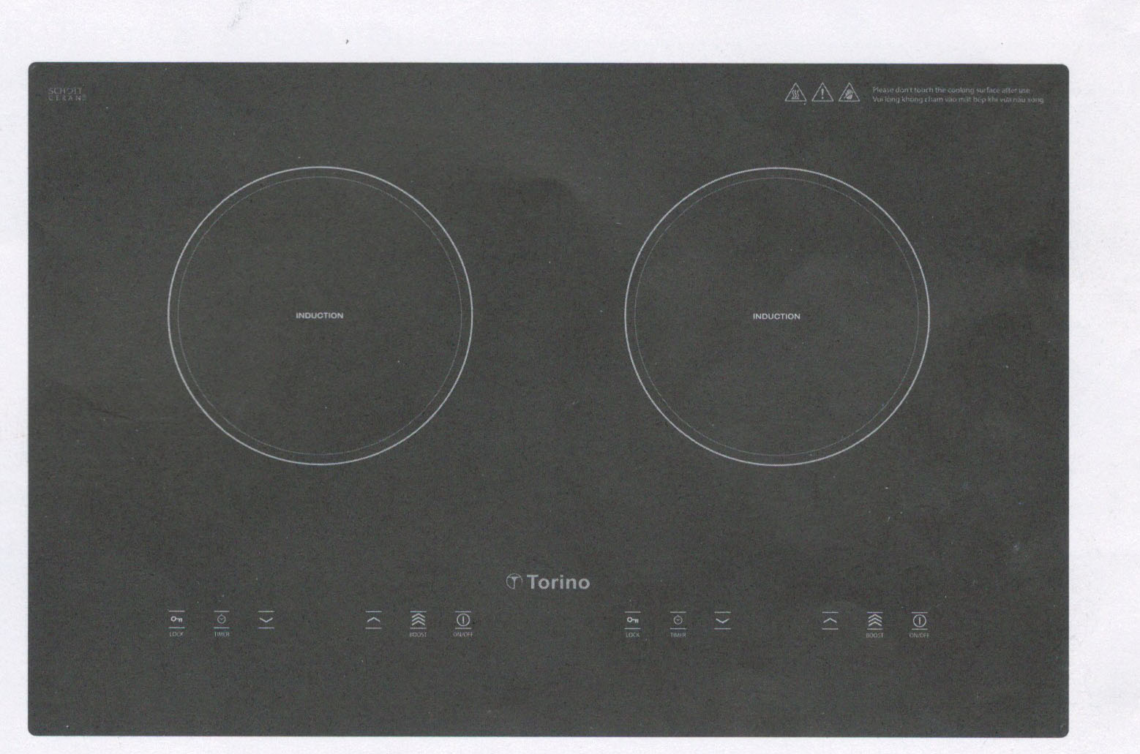

Vui lòng đọc kỹ hướng dẫn trước khi sử dụng

Cẩm nang hướng dẫn sử dụng
Model : TI0602C
Nội dung
- Lời tựa………………………………………………………………………4
  - Cảnh báo an toàn……………………………………………………………4
  - Cài đặt……………………………………………………………………….4
    - Nguy cơ sốc điện……………………………………………………4
    - Cắt giảm nguy hiểm…………………………………………………4
    - Hướng dẫn an toàn quan trọng………………………………………4
  - Vận hành và bảo trì …………………………………………………………4
    - Nguy cơ sốc điện ……………………………………………………4
    - Nguy cơ về sức khỏe ..………………………………………………4
    - Nguy hiểm bề mặt nóng……………………………………………..5
    - Cắt giảm nguy hiểm…………………………………………………5
    - Hướng dẫn an toàn quan trọng………………………………………5
- Giới thiệu sản phẩm ………………………………………………………7
2.1 Chi tiết mặt bếp ……………………………………………………….7
2.2 Bảng điều khiển ....……………………………………………………...7
2.3 Nguyên lý hoạt động ....…………………………………………………7
2.4 Lưu ý trước khi sử dụng bếp điện từ mới..……………………………...8
2.5 Thông số kỹ thuật ...…………………………………………………….8
- Vận hành sản phẩm…………………………………………………………8
  - Điều khiển cảm ứng………………………………………………………….8
  - Chọn dụng cụ nấu ăn phù hợp………………………………………………..8
  - Cách sử dụng…………………………………………………………………9
    - Bắt đầu nấu ăn………………………………………………………..9
    - Hoàn thành nấu ăn…………………………………………………..10
    - Sử dụng chức năng tăng cường công suất…………………………...10
    - Khóa điều khiển .….….….….….….….….….….….….….….….…..10
    - Điều khiển hẹn giờ .….….….….….….….….….….….….….….…...10
- Hướng dẫn nấu ăn……………………………………………………………11
  - Mẹo nấu ăn.….….….….….….….….….….….….….….….….….….….…..11
    - Đun sôi, nấu cơm.….….….….….….….….….….….….….….….….11
    - Bít tết………………………………………………………………...11
    - Xào…………………………………………………………………..12
  - Phát hiện vật nhỏ…………………………………………………………….12
- Cài đặt nhiệt…………………………………………………………………12
- Bảo quản và làm sạch……………………………………………………….12
- Gợi ý và mẹo…………………………………………………………………13
- Hiển thị lỗi và kiểm tra……………………………………………………...14
- Cài đặt………………………………………………………………………..16
  - Lựa chọn thiết bị lắp đặt .............……………………………………………16
  - Trước khi lắp đặt bếp, hãy chắc chắn rằng...………………………………...16
  - Sau khi lắp đặt bếp, hãy chắc chắn rằng..…………………………………...16
  - Thận trọng....………………………………………………………………...17
  - Kết nối bếp với nguồn điện chính....………………………………………...17

1. Lời tựa
1.1 Cảnh báo an toàn
Sự an toàn của bạn rất quan trọng đối với chúng tôi. Vui lòng đọc kỹ thông tin này trước khi sử dụng bếp của bạn
1.2 Cài đặt
1.2.1 Nguy cơ sốc điện
- Ngắt kết nối thiết bị khỏi nguồn điện chính trước khi thực hiện bất kỳ công việc hoặc bảo trì nào trên nó.
- Kết nối với hệ thống dây nối đất tốt là điều cần thiết và bắt buộc
- Việc thay đổi hệ thống dây điện chỉ được thực hiện bởi một thợ điện có trình độ
- Không thực hiện theo lời khuyên này có thể dẫn đến điện giật hoặc tử vong.
1.2.2 Cắt giảm nguy hiểm
- Hãy cẩn thận- Cạnh bảng điều khiển sắc,cạnh
- Không sử dụng cẩn thận có thể dẫn đến thương tích hoặc bị đứt.
1.2.3 Hướng dẫn an toàn quan trọng
- Đọc các hướng dẫn này một cách cẩn thận trước khi cài đặt hoặc sử dụng thiết bị.
- Không nên đặt vật liệu hoặc sản phẩm dễ cháy trên thiết bị này bất cứ lúc nào. Vui lòng cung cấp thông tin có sẵn này cho người chịu trách nhiệm cài đặt thiết bị vì nó có thể giảm chi phí lắp đặt của bạn.
- Để tránh nguy hiểm, thiết bị này phải được cài đặt theo các hướng dẫn cài đặt này
- Thiết bị này chỉ được lắp đặt và nối đất đúng cách một người có trình độ phù hợp .
- Thiết bị này nên được kết nối với một mạch kết hợp với một công tắc cách ly cung cấp ngắt kết nối hoàn toàn khỏi nguồn điện.
- Việc cài đặt thiết bị không đúng có thể làm mất hiệu lực bất kỳ khiếu nại bảo hành hoặc trách nhiệm pháp lý
1.3 Vận hành và bảo trì
1.3.1 Nguy cơ sốc điện
- Không được nấu trên bếp bị hỏng hoặc nứt. Nếu bề mặt bếp bị vỡ hoặc nứt, hãy tắt thiết bị ngay lập tức tại nguồn điện chính (công tắc trên tường) và liên hệ với kỹ thuật viên có trình độ.
- Tắt bếp từ công tắc nguồn trên tường trước khi vệ sinh hoặc bảo trì.
- Không thực hiện theo lời khuyên này có thể dẫn đến điện giật hoặc tử vong.
1.3.2 Nguy cơ về sức khỏe
- Thiết bị này tuân thủ các tiêu chuẩn an toàn điện từ
- Tuy nhiên, những người có máy tạo nhịp tim hoặc cấy ghép điện khác (như bơm insulin) phải tham khảo ý kiến ​​bác sĩ hoặc nhà sản xuất cấy ghép trước khi sử dụng thiết bị này để đảm bảo rằng cấy ghép của họ sẽ không bị ảnh hưởng bởi trường điện từ
- Không tuân thủ theo lời khuyên này có thể dẫn đến tử vong
1.3.3 Nguy hiểm bề mặt nóng
- Trong quá trình sử dụng, các bộ phận có thể tiếp cận của thiết bị này sẽ trở nên đủ nóng để gây bỏng.
- Không để cơ thể, quần áo hoặc bất kỳ vật dụng nào khác ngoài dụng cụ nấu phù hợp tiếp xúc với mặt kính gốm cho đến khi bề mặt mát.
- Các vật dụng kim loại như như dao, dĩa, thìa và nắp đậy không nên đặt trên bề mặt bếp vì từ đó chúng trở nên nóng
- Giữ trẻ em tránh xa thiết bị
- Tay cầm của chảo có thể nóng khi chạm vào. Kiểm tra tay cầm chảo không nhô ra các khu vực nấu ăn khác đang hoạt động. Để tay cầm tránh xa trẻ em
- Không làm theo lời khuyên này có thể dẫn đến bỏng và trúng nước sôi.
1.3.4 Giảm nguy hiểm
- Khi lưỡi dao hoặc dụng cụ cạo được rút ra khỏi nắp, chúng rất sắc bén. Sử dụng chúng hết sức cẩn thận và để xa tầm tay trẻ em.
- Không sử dụng cẩn thận có thể dẫn đến thương tích hoặc bị đứt.
1.3.5 Hướng dẫn an toàn quan trọng
- Không bao giờ để thiết bị không được giám sát khi sử dụng. Sự sôi tràn,
nguyên nhân tạo khói và phủ bóng bề mặt bếp điều đó có thể gây cháy.
- Không bao giờ sử dụng thiết bị của bạn như một bề mặt làm việc hoặc lưu trữ
- Không được để bất kỳ vật dụng nào trên thiết bị.
- Không đặt hoặc để các vật thể có từ tính(ví dụ: thẻ creait, thẻ nhớ) hoặc thiết bị điện tử (ví dụ: máy tính, máy nghe nhạc MP3) gần thiết bị.
- Không bao giờ sử dụng thiết bị của bạn để làm ấm hoặc sưởi ấm phòng.
- Sau khi sử dụng, luôn tắt các vùng nấu và bếp nấu được mô tả trong sách hướng dẫn này (tức là bằng cách sử dụng điều khiển cảm ứng). Không dựa vào tính năng phát hiện chảo để tắt vùng nấu khi lấy chảo ra
- Không cho phép trẻ em chơi với thiết bị hoặc ngồi, đứng hoặc trèo lên nó.
- Không để các vật dụng trẻ em yêu thích quan tâm trong các tủ phía trên thiết bị. Trẻ em trèo lên bếp có thể bị thương nặng.
- Không để trẻ em một mình hoặc không giám sát trong khu vực sử dụng thiết bị.
- Trẻ em hoặc người khuyết tật hạn chế khả năng sử dụng thiết bị của họ nên có một người có trách nhiệm và có trình độ hướng dẫn họ sử dụng. Người hướng dẫn đảm bảo rằng họ có thể sử dụng thiết bị mà không gây nguy hiểm cho bản thân hoặc xung quanh họ
- Không được sửa chữa hoặc thay thế bất kỳ bộ phận nào của thiết bị trừ khi được khuyến nghị cụ thể trong hướng dẫn sử dụng. Tất cả các dịch vụ khác phải được thực hiện bởi kỹ thuật viên có trình độ.
- Không sử dụng máy làm sạch hơi nước để làm sạch bếp của bạn.
- Không đặt hoặc thả vật nặng lên mặt bếp của bạn.
- Không được đứng trên mặt bếp của bạn.
- Không sử dụng chảo có đáy lởm chởm hoặc kéo chảo trên bề mặt kính vì điều này có thể làm trầy xước kính.
- Không sử dụng miếng cọ rửa thô ráp hay vật dụng có bề mặt nhám hoặc bất kỳ chất tẩy rửa mài mòn khắc nghiệt nào để làm sạch bếp nó có thể làm trầy xước kính.
- Nếu dây nguồn bị hỏng, nó phải được thay thế bởi nhà sản xuất, đại lý dịch vụ của nó hoặc những người có trình độ tương tự để tránh nguy hiểm.
- Thiết bị này được sử dụng trong hộ gia đình và các ứng dụng tương tự như: khu vực bếp nhân viên trong cửa hàng, văn phòng và môi trường làm việc khác, trang trại, khách hàng trong khách sạn, nhà nghỉ.
- CẢNH BÁO: Thiết bị và những bộ phận có thể tiếp cận được trở nên nóng trong lúc sử dụng
- Nên cẩn thận tránh chạm vào các bộ phận làm nóng
- Trẻ em dưới 8 tuổi nên được giữ tránh xa trừ khi được giám sát liên tục.
- Thiết bị này có thể được sử dụng cho trẻ em từ 8 tuổi trở lên và người bị giảm khả năng thể chất, cảm giác hoặc tinh thần hoặc thiếu kinh nghiệm và kiến ​​thức nếu họ được giám sát hoặc hướng dẫn liên quan đến việc sử dụng thiết bị một cách an toàn và hiểu các mối nguy liên quan.
- Trẻ em sẽ không chơi với thiết bị. Vệ sinh và bảo trì không nên thực hiện bởi trẻ em mà không có sự giám sát.
- CẢNH BÁO: Nấu ăn không cẩn thận trên bếp nấu ăn có chất béo hoặc dầu có thể gây nguy hiểm và có thể gây ra hỏa hoạn. Đừng bao giờ thử dập lửa bằng nước, hãy tắt thiết bị (tắt nguồn điện chính) và sau đó dùng vung nồi đậy lên để dập lửa
- CẢNH BÁO: Nguy cơ hỏa hoạn: không lưu trữ vật dụng trên các bề mặt nấu nướng.
- CẢNH BÁO: Nếu bề mặt bị nứt, hãy tắt thiết bị( tắt nguồn điện chính)
- Để tránh khả năng bị điện giật
- Máy làm sạch hơi nước không được sử dụng.
- Thiết bị không được vận hành bằng bộ hẹn giờ bên ngoài hoặc hệ thống điều khiển từ xa riêng biệt
Xin chúc mừng bạn đã mua một sản phẩm bếp mới
Chúng tôi khuyên bạn nên dành chút thời gian để đọc Hướng dẫn / Hướng dẫn cài đặt này để hiểu cách cài đặt và vận hành nó.
Để cài đặt, vui lòng đọc phần cài đặt.
Đọc kỹ tất cả các hướng dẫn an toàn trước khi sử dụng và giữ Hướng dẫn này / Hướng dẫn cài đặt để tham khảo trong tương lai.
2. Giới thiệu sản phẩm
2.1 Chi tiết mặt bếp

1. Tối đa 1500/2000W/vùng
2. Tối đa 1500/2000W/ vùng
3. Mặt kính
4. Bảng điều khiển
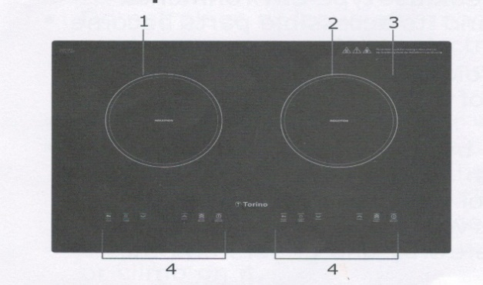

2.2 Bảng điều khiển
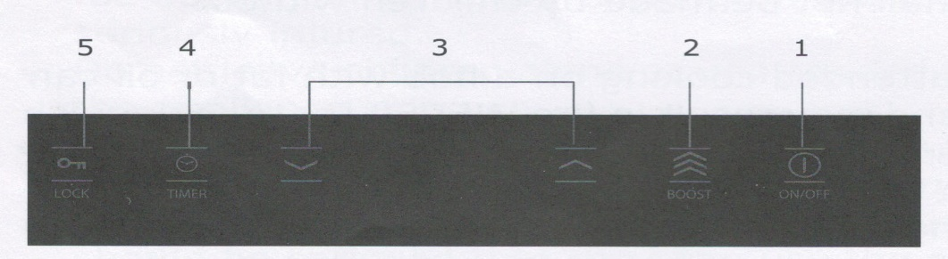
1.Điều khiển Bật/Tắt
2.Điều khiển Boost
3.Công suất/ Khóa điều chỉnh thời gian
4. Điều khiển hẹn giờ
5. Điều khiển khóa phím

2.3 Nguyên lý hoạt động
Bếp điện từ là một công nghệ nấu ăn an toàn, tiên tiến, hiệu quả và tiết kiệm. Nó hoạt động bằng các dao động điện từ tạo ra nhiệt trực tiếp trong chảo, chứ không phải gián tiếp thông qua việc làm nóng bề mặt thủy tinh. Kính chỉ nóng lên vì chảo làm nóng nó
Nồi Inox
Mạch từ
Mặt kính hồng ngoại
Cuộn dây cảm ứng
Dòng điện cảm ứng

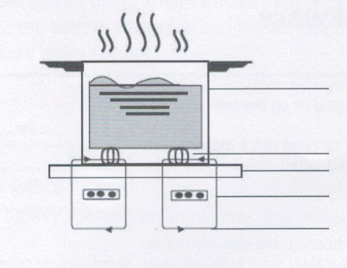
2.4 Lưu ý trước khi sử dụng bếp điện từ mới
- Đọc hướng dẫn này, lưu ý đặc biệt đến phần ‘Cảnh báo an toàn '.
- Hãy loại bỏ bất kỳ màng bảo vệ nào có thể vẫn còn trên bếp điện từ của bạn.
2.5 Thông số kỹ thuật
Model | TI0602C
Vùng nấu | 2 bếp
Điện thế | 220-240V, 50/60HZ
Công suất | 3500 W
Kích thước bếp LxWxH(mm) | 650x430x65mm
Bởi vì chúng tôi liên tục cố gắng cải tiến các sản phẩm của mình, chúng tôi có thể thay đổi thông số kỹ thuật và thiết kế mà không cần thông báo trước.
3. Vận hành sản phẩm
3.1 Điều khiển cảm ứng
- Điều khiển phản ứng khi chạm vào, do đó bạn không cần phải áp dụng bất kỳ sức ép nào lên mặt bếp
- Sử dụng ngón tay bạn, không phải đầu ngón tay.
- Bạn sẽ nghe tiếng bíp mỗi khi chạm vào.
- Hãy chắc chắn rằng các điều khiển luôn sạch sẽ, khô ráo và không có vật thể nào (ví dụ như dụng cụ hoặc miếng vải) che chúng . Ngay cả một màng nước mỏng cũng có thể làm cho các điều khiển khó vận hành.
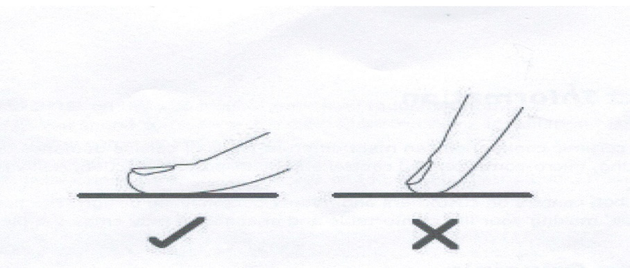
3.2 Chọn đúng dụng cụ nấu ăn phù hợp
- Chỉ sử dụng dụng cụ nấu có đế phù hợp để nấu cảm ứng. Tìm biểu tượng cảm ứng trên bao bì hoặc dưới đáy chảo
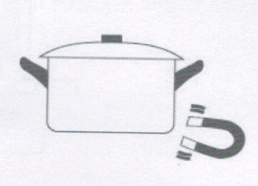
- Bạn có thể kiểm tra xem bếp của bạn có phù hợp hay không bằng cách thực hiện kiểm tra nam châm.
Di chuyển nam châm về phía đáy chảo. Nếu nó bị hút, chảo thích hợp cho cảm ứng.
- Nếu bạn không có nam châm:
- Cho một ít nước vào chảo bạn muốn kiểm tra
- Nếu không nhấp nháy trên màn hình và nước nóng lên, chảo phù hợp
- Dụng cụ nấu được làm từ các vật liệu sau không phù hợp: thép không gỉ, nhôm hoặc đồng nguyên chất không có đế từ, thủy tinh, gỗ, gốm sứ và đất nung
Không sử dụng nồi nấu có đáy lởm chởm hoặc đế cong
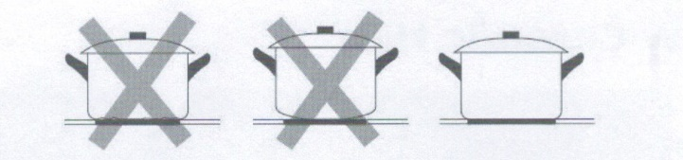
Hãy chắc chắn rằng đáy chảo của bạn trơn tru, nằm phẳng so với mặt kính và có cùng kích thước với vùng nấu. Sử dụng chảo có đường kính lớn bằng thiết kế của vùng được chọn. Sử dụng nồi có đáy rộng hơn một chút sẽ đạt được hiệu quả tối đa của nó. Nếu bạn sử dụng nồi nhỏ hơn vùng nấu có thể hiệu quả không như mong đợi. Nồi dưới 140mm có thể không bị phát hiện bởi bếp. Luôn đặt nồi của bạn vào khu vực nấu ăn
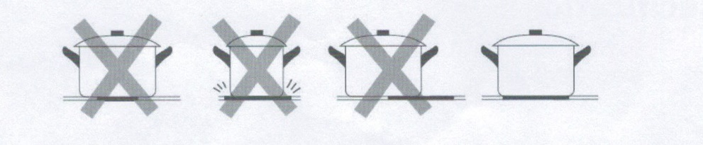
Luôn luôn nhấc nồi ra khỏi vùng nấu, tuyệt đối không được kéo trượt trên mặt kính vì có thể làm trầy mặt kính.
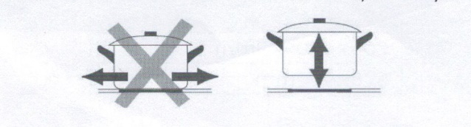
3.3 Cách sử dụng
3.3.1 Bắt đầu nấu ăn
Chạm vào điều khiển BẬT / TẮT trong khoảng hai giây. Sau khi bật nguồn, chuông sẽ phát ra tiếng bíp một lần, đèn báo nguồn sẽ nhấp nháy, cho biết rằng bếp điện từ đã vào trạng thái ở chế độ chờ. (Nếu không có thao tác nào trong 60 giây sau đó ,nó sẽ chuyển sang trạng thái tắt nguồn.) | 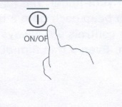
Đặt một chiếc nồi phù hợp vào vùng nấu mà bạn muốn sử dụng.  - Hãy chắc chắn rằng đáy chảo và bề mặt của vùng nấu sạch và khô. | 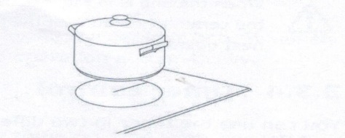
Chọn cài đặt nhiệt bằng cách chạm vào điều khiển "-" hoặc "+"  - Bạn có thể sửa đổi cài đặt nhiệt bất cứ lúc nào trong khi nấu. | 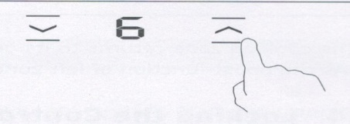
- Nếu chuông kêu bíp xen kẽ với cài đặt nhiệt
Điều này có nghĩa là:
- Bạn chưa đặt nồi vào đúng vùng nấu hoặc,
- Nồi bạn đang sử dụng không phù hợp để nấu bếp điện từ hoặc,
- Nồi quá nhỏ hoặc không đúng trung tâm vùng nấu
- Vùng nấu không nóng lên trừ khi có một nồi phù hợp trên vùng nấu.
- Màn hình hiển thị sẽ tự động tắt sau 2 phút nếu không có nồi phù hợp được đặt trên nó
3.3.2 Hoàn thành nấu ăn
Tắt toàn bộ bếp bằng cách chạm vào điều khiển BẬT / TẮT | 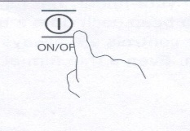
Cẩn thận với các bề mặt nóng  “H” sẽ hiển thị vùng nấu nào nóng . Nó sẽ biến mất khi bề mặt nguội đến nhiệt độ an toàn. Nó cũng có thể được sử dụng như một chức năng tiết kiệm năng lượng nếu bạn muốn làm nóng thêm nồi, sử dụng tấm gia nhiệt vẫn còn nóng. | 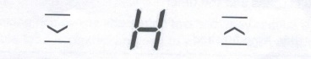
3.3.3 Sử dụng chức năng tăng cường công suất
Kích hoạt chức năng tăng cường
Chạm vào điều khiển tăng cường, vùng nấu hiển thị “b” và mức công suất tối đa(2000W) | 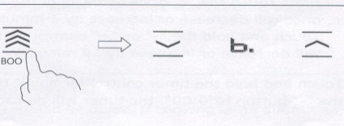
Hủy chức năng tăng cường
Chạm lại vào điều khiển “Boost”, sau đó vùng nấu sẽ trở lại cài đặt ban đầu  Chạm vào nút “-“ để hủy chức năng Boost, sau đó vùng nấu sẽ trở lại mức 8 | 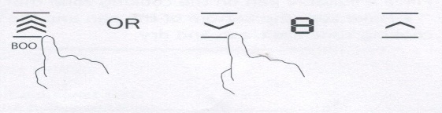
- Vùng nấu trở về cài đặt ban đầu sau 5 phút
- Chức năng tăng cường của vùng bên trái được kích hoạt, vùng bên phải bị giới hạn tối đa 1500W
3.3.4 Khóa điều khiển
- Bạn có thể khóa các điều khiển để ngăn chặn việc sử dụng ngoài ý muốn (ví dụ trẻ em vô tình chạm vào vùng nấu).
- Khi các điều khiển bị khóa, tất cả các điều khiển ngoại trừ điều khiển BẬT / TẮT đều bị vô hiệu hóa.
Khóa các điều khiển
Chạm vào điều khiển khóa 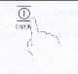 | Chỉ báo hẹn giờ sẽ hiển thị "Loc"
Mở khóa các điều khiển
Chạm và giữ điều khiển khóa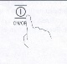 một lúc( trong khoảng 2s)

Khi bếp ở chế độ khóa, tất cả các điều khiển đều bị vô hiệu hóa ngoại trừ nút BẬT/TẮT, bạn luôn có thể tắt bếp đang nấu bằng nút BẬT/TẮT trong trường hợp khẩn cấp, nhưng bạn sẽ mở khóa bếp nấu đầu tiên trong lần tiếp theo.
3.3.5 Điều khiển hẹn giờ
- Bạn có thể cài đặt để tắt một hoặc nhiều vùng nấu sau khi hết thời gian cài đặt.
- Bạn có thể đặt bộ hẹn giờ lên đến 3 giờ.
a) Đặt hẹn giờ để tắt vùng nấu
Chạm vào điều khiển thời gian của vùng nấu tương ứng mà bạn muốn đặt hẹn giờ. | 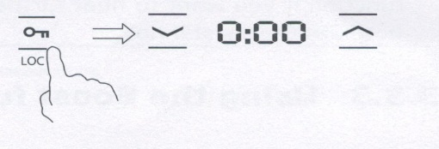
Đặt thời gian bằng cách chạm vào hoặc điều khiển bộ hẹn giờ .  Gợi ý: Chạm vào điều khiển "-" hoặc "+" của bộ hẹn giờ một lần sẽ giảm hoặc tăng thêm 1 phút. Chạm và giữ điều khiển “- "hoặc" + "của bộ hẹn giờ sẽ giảm hoặc tăng thêm 10 phút. | 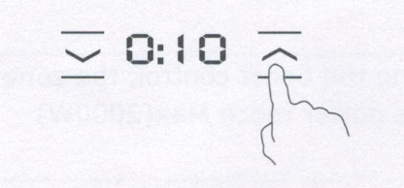
Chạm và giữ điều khiển hẹn giờ trong khoảng hai giây hoặc chạm nút "-" thành "0:00", bộ hẹn giờ sẽ bị hủy. | 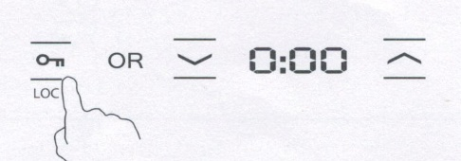
Khi thời gian được đặt, nó sẽ bắt đầu đếm ngược ngay lập tức. Màn hình sẽ hiển thị thời gian còn lại.
Khi hết giờ nấu, vùng nấu tương ứng sẽ tự động tắt.

Vùng nấu ăn khác sẽ tiếp tục hoạt động nếu chúng được bật trước đó.
4. Hướng dẫn nấu ăn
Cẩn thận khi chiên vì dầu và mỡ nóng lên nhanh chóng, đặc biệt nếu bạn đang sử dụng Công suất nấu tăng cường. Ở nhiệt độ cực cao, dầu và mỡ sẽ tự bốc cháy và điều này có nguy cơ cháy nghiêm trọng.
4.1 Mẹo nấu ăn
- Khi thức ăn sôi, cài đặt giảm nhiệt độ.
- Sử dụng nắp sẽ giúp giảm thời gian nấu và tiết kiệm năng lượng bằng cách giữ nhiệt.
- Giảm tối đa lượng chất lỏng hoặc chất béo để giảm thời gian nấu.
- Bắt đầu nấu ở chế độ cao và giảm cài đặt khi thức ăn được hâm nóng
4.1.1 Đun sôi, nấu cơm
- Xáo trộn xảy ra dưới điểm sôi, ở nhiệt độ khoảng 85 ° c, khi bong bóng thỉnh thoảng nổi lên bề mặt của chất lỏng nấu ăn. Đây chính là chìa khóa cho món súp ngon và món hầm mềm vì hương vị ngon mà thức ăn không bị chín quá. Bạn cũng nên nấu nước sốt làm từ trứng và bột dày đến đúng nhiệt độ sôi.
- Một số món ăn, bao gồm nấu cơm bằng phương pháp hấp thụ, có thể yêu cầu cài đặt cao hơn cài đặt thấp nhất để đảm bảo thức ăn được nấu đúng cách trong thời gian khuyến nghị.
4.1.2 Bít tết
Để nấu bít tết ngon ngọt:
1. Để thịt ở nhiệt độ phòng trong khoảng 20 phút trước khi nấu
2. Làm nóng chảo chiên
3. Xoa dầu lêncả hai mặt của miếng thịt bò. Cho một lượng nhỏ dầu vào chảo nóng rồi hạ thấp
4. Chỉ trở thịt bò một lần trong khi nấu. Thời gian nấu chính xác sẽ phụ thuộc vào độ dày của miếng thịt bò và cách bạn muốn nấu. Thời gian có thể thay đổi từ khoảng 2-8 phút mỗi bên. Đánh giá xem nó đã được nấu chín như thế nào 5. 5. Hãy cho bít tết trên một chiếc đĩa ấm trong vài phút để cho nó trở nên mềm mại trước khi phục vụ.
4.1.3 Xào
1. Chọn chảo bằng phẳng tương thích vùng nấu hoặc chảo rán lớn.
2. Chuẩn bị sẵn tất cả các nguyên liệu và thiết bị. Nên chiên nhanh. Nếu nấu số lượng lớn, hãy nấu chín thức ăn
3. Làm nóng chảo một cách nhanh chóng và thêm hai muỗng canh dầu
4. Nấu bất kỳ loại thịt nào trước, để sang một bên và giữ ấm.
5. Xào rau. Khi rau nóng nhưng vẫn giòn, chỉnh vùng nấu đến cài đặt thấp hơn, cho thịt trở lại chảo và thêm nước sốt vào.
6. Khuấy nhẹ các thành phần để đảm bảo chúng được làm nóng qua.
7. Phục vụ ngay lập tức.
4.2 Phát hiện các vật nhỏ
Khi một kích thước không phù hợp hoặc nồi không từ tính (ví dụ như nhôm) hoặc một số vật dụng nhỏ khác (ví dụ như dao, nĩa, chìa khóa) đã bị bỏ lại trên bếp nấu, bếp nấu sẽ tự động chuyển sang chế độ chờ trong 1 phút. Quạt sẽ tiếp tục giữ việc nấu thêm 1 phút nữa.
5. Cài đặt nhiệt
Các cài đặt bên dưới chỉ là hướng dẫn. Việc cài đặt phụ thuộc vào một số yếu tố, bao gồm cả dụng cụ nấu ăn và số lượng bạn đang nấu. Tìm cài đặt chế độ nấu phù hợp với món ăn của bạn.
Cài đặt nhiệt | Chế độ phù hợp
1-2 | - Hâm nóng một lượng thức ăn nhỏ  - Làm tan chảy Socola, bơ và làm nóng thức ăn nhanh  - Sôi nhẹ  - Nóng chậm
3 | - Hâm nóng  - Sôi nhanh  - Nấu cơm
3-4 | - Nướng bánh
5-6 | - Xào  - Nấu mì ống
7-8,tăng cường(Booster) | - Xào  - Làm khô  - Nấu súp  - Nấu nước sôi
6. Bảo quản và làm sạch
Sự cố | Xử lý | Quan trọng
Mặt kính sử dụng hàng ngày bị bẩn( dấu vân tay, vết bẩn do thức ăn hoặc nước bị trào trên mặt kính) | 1. Tắt nguồn điện chính bếp đang nấu  2. Sử dụng chất tẩy rửa khi bếp còn ấm( nhưng không nóng!)  3. Rửa sạch và lau khô bằng khăn sạch hoặc khăn giấy  4.Chuyển nguồn điện lại bếp nấu | - Khi tắt nguồn bếp, sẽ không có dấu hiệu bề mặt bếp nóng nhưng vùng nấu vẫn có thể nóng! Hãy hết sức cẩn thận.  - Các dụng cụ vệ sinh, lau chùi và các dụng cụ cọ rửa, hoặc các chất tẩy rửa quá mạnh có thể làm trầy xước kính. Luôn đọc nhãn để kiểm tra dụng cụ vệ sinh và chất tẩy rửa có phù hợp hay không.  - Không bao giờ để sót lại bất kì chất tẩy rửa nào trên mặt kính: vì sẽ làm kính bị ố
Trường hợp nước sôi, các chất lỏng nóng tràn trên mặt kính | Loại bỏ ngay lập tức các chất lỏng trên bằng lưỡi dao, dụng cụ dao cạo phù hợp với mặt kính, nhưng hãy cẩn thận với các bề mặt của vùng nấu nóng:  1. Rút nguồn điện ra khỏi ổ cắm  2. Để lưỡi dao hoặc dụng cụ cạo một góc 30º với mặt kính và cạo, làm sạch các chất bẩn  3.Làm sạch các vết bẩn bằng khăn mềm hoặc khăn giấy.  4. Thực hiện theo các bước 2 đến 4 trong trường hợp mặt kính sử dụng bị bẩn hàng ngày. | - Loại bỏ các vết bẩn do tan chảy và thực phẩm có đường tràn ra càng sớm càng tốt. Nếu để các vết tràn nguội trên kính, sẽ khó loại bỏ hoặc thậm chí có thể làm hỏng vĩnh viễn bề mặt kính.  - Cắt giảm nguy hiểm: khi lưỡi dao hoặc dụng cụ cạo được rút ra khỏi nắp, chúng rất sắc bén. Sử dụng chúng hết sức cẩn thận và để xa tầm tay trẻ em.
Các tác động bên ngoài lên điều khiển cảm ứng | 1. Tắt nguồn điện bếp đang nấu  2. Làm ướt vùng bị tràn  3. Lau sạch khu vực điều khiển bằng miếng vải ẩm sạch.  4. Lau sạch khu vực đó rồi làm khô hoàn toàn bằng khăn giấy  5. Bật nguồn bếp nấu trở lại. | - Bếp nấu có thể phát ra tiếng bíp và tự tắt, các phím điều khiển cảm ứng có thể không hoạt động bị chất lỏng tràn lên chúng. Hãy làm khô vùng điều khiển trước khi bật bếp nấu trở lại.

7. Gợi ý và mẹo
Sự cố | Nguyên nhân | Xử lý
Bếp không thể bật được | Không nguồn | Hãy chắc chắn rằng bếp điện từ được cắm vào nguồn điện và nó được bật lên.  Hãy kiểm tra xem có mất điện trong nhà hoặc trong khu vực của bạn không. Nếu bạn đã kiểm tra mọi thứ nhưng sự cố vấn còn, hãy gọi ngay cho nhân viên kỹ thuật có trình độ.
Các điều khiển cảm ứng không phản hồi | Phím điều khiển bị khóa | Mở khóa các phím điều khiển. Xem kĩ phần hướng dẫn sử dụng bếp .
Điều khiến cảm ứng không nhạy, khó điều khiển | Có thể có một ít nước trên bề mặt phím điều khiển hoặc bạn đang sử dụng đầu ngón tay khi chạm vào các nút điều khiển | Hãy chắc chắn rằng khu vực điều khiển cảm ứng khô và sử dụng ngón tay khi chạm vào các nút điều khiển.
Mặt kính bị trầy xước | Dụng cụ nấu ăn có gờ thô.  Dụng cụ cọ rửa, vệ sinh không phù hợp | Sử dụng dụng cụ nấu với đế phẳng và trơn.  Xem lại phần bảo quản và vệ sinh
Một số dụng cụ nấu làm cho tiếng kêu hoặc tiếng nhấp ồn | Điều này có thể được gây ra bởi cấu tạo dụng cụ nấu nướng của bạn( các lớp kim loại khác dao có tiếng động khác nhau) | Điều này là bình thường đối với dụng cụ nấu ăn và không có lỗi.
Bếp điện từ tạo ra tiếng ồn nhỏ khi được sử dụng ở cài đặt nhiệt độ cao | Điều này được gây ra bởi công nghệ nấu cảm ứng từ | Điều này là bình thường, nhưng tiếng ồn sẽ giảm đi hoặc biến mất hoàn toàn khi bạn giảm cài đặt nhiệt
Tiếng quạt ồn phát ra từ bếp điện từ | Quạt làm mát được tích hợp trong bếp điện từ của bạn đã được bật lên để ngăn các thiết bị điện tử quá nóng. Nó có thể tiếp tục chạy ngay cả khi bạn đã tắt bếp điện từ | Điều này là bình thường và không cần xử lý. Không rút nguồn bếp điện từ ở tường trong khi quạt đang chạy.
Nồi nấu không nóng và xuất hiện trong màn hình | Bếp điện từ không thể nhận diện ra nồi vì nó không phù hợp để nấy bếp điện từ  Bếp điện từ không thể nhận diện nồi do nồi quá nhỏ so với vùng nấu hoặc không tập trung đúng vào nó. | Sử dụng dụng cụ nấu phù hợp Xem phần 'Chọn đúng dụng cụ nấu' Đặt nồi và đảm bảo rằng đế của nó phù hợp với kích thước của vùng nấu.
Bếp điện từ hoặc Vùng nấu bị tắt một cách bất ngờ, âm báo âm thanh và mã lỗi được hiển thị (thường xen kẽ với một hoặc hai chữ số trong màn hình hẹn giờ nấu) | Lỗi Kỹ thuật | Vui lòng ghi lại các chữ cái và số lỗi, Rút nguồn điện trong tường, và liên hệ với kỹ thuật viên có trình độ.
8. Hiển thị và kiểm tra lỗi
Bếp điện từ được trang bị chức năng tự chẩn đoán. Với thử nghiệm này, kỹ thuật viên có thể kiểm tra chức năng của một số bộ phận mà không tháo rời hoặc tháo gỡ bếp từ bề mặt gắn bếp
Khởi động lại
1) Mã lỗi xảy ra trong quá trình khách hàng Sử dụng & biện pháp khắc phục
Chỉ số hiển thị | Nguyên nhân | Biện pháp khắc phục
E1 | Lỗi cảm biến mâm nhiệt- mạch hở | Kiểm tra kết nối hoặc thay thế cảm biến nhiệt của bếp.
E2 | Lỗi cảm biến mâm nhiệt-Đoản mạch
E3 | Cảm biến quá nóng | Chạm vào nút “Bật/ tắt” để khởi động lại thiết bị. Chờ cho nhiệt độ của mâm nhiệt trở lại bình thường
E4 | Cảm biến nhiệt bị lỗi IGBL(mạch hở) | Thay thế bảng điện
E5 | Sự cố cảm biến nhiệt IGBL(Đoản mạch)
E6 | IGBL quá nóng | Chạm vào nút : Bật / tắt” để khởi động lại thiết bị. Chờ cho nhiệt độ của IGBT trở lại bình thường  Kiểm tra xem quạt có chạy trơn tru không, nếu không thay quạt
E7 | Điện áp quá thấp | Vui lòng kiểm tra xem nguồn điện có bình thường không. Bật nguồn sau khi nguồn điện bình thường
E8 | Điện áp quá cao
EB | Cảm biến mâm nhiệt không phù hợp(F5 cho 1#, F8 cho 2#) | Kiểm tra lại kết nối hoặc thay thế cảm biến mâm nhiệt của

2) Lỗi cụ thể và giải pháp

Lỗi cụ thể | Vấn đề | Giải pháp A | Giải pháp B
Đèn Led không bật khi thiết bị được cắm vào | Không có nguồn điện | Kiểm tra xem phích cắm có được bảo đảm chặt chẽ trong ổ cắm không và ổ cắm đó có hoạt động không
 | Bảng điện và bảng hiển thị lỗi kết nối | Kiểm tra kết nối
 | Bảng điện bị hư | Thay thế bảng điện phụ kiện
 | Bảng hiển thị bị hư | Thay thế bảng hiển thị
Một vài nút không thể hoạt động hoặc màn hình led không bình thường | Bảng hiển thị bị hư | Thay thế bảng hiển thị
Đèn báo chế độ nấu bật sang nhưng không làm nóng | Nhiệt độ xung quanh bếp cao | Nhiệt độ môi trường xung quanh quá cao. Cửa hút khí hoặc lỗ thông hơi có thể bị chặn
 | Cái quạt có một vài vấn đề | Kiểm tra cái quạt có chạy không, nếu không thay quạt
 | Bảng điện bị hư | Thay thế bảng điện
Hệ thống làm nóng dừng đột ngột trong khi hoạt động và nghe tiếng bíp mỗi giây | Loại chảo bị sai  Đường kính nồi quá nhỏ | Sử dụng nồi thích hợp (tham khảo hướng dẫn sử dụng) | Mạch phát hiện nồi bị hỏng, thay thế bảng điện
 | Liên kết nhiệt bị hỏng | Thay thế các liên kết nhiệt
Âm thanh động cơ quạt bất thường | Động cơ quạt bị hỏng | Thay quạt
Trên đây là những đánh giá và kiểm tra những lỗi phổ biến
Xin vui lòng không tự tháo rời thiết bị để tránh mọi nguy hiểm và thiệt hại cho bếp từ.
9. Cài đặt
9.1 Lựa chọn thiết bị lắp đặt
Khoét lỗ theo kích thước thể hiện trong bản vẽ
Đối với mục đích lắp đặt và sử dụng, khoảng cách tối thiểu đến thiết bị khác là 5cm . Hãy chắc chắn độ dày của bề mặt bàn ít nhất là 30 mm. Vui lòng chọn vật liệu bề mặt bàn chịu nhiệt và cách nhiệt (Gỗ và vật liệu sợi hoặc hút ẩm tương tự không được sử dụng làm vật liệu bề mặt nấu trừ khi được ngâm tẩm) để tránh bị điện giật và biến dạng lớn do bức xạ nhiệt gây ra. Như được hiển thị bên dưới:
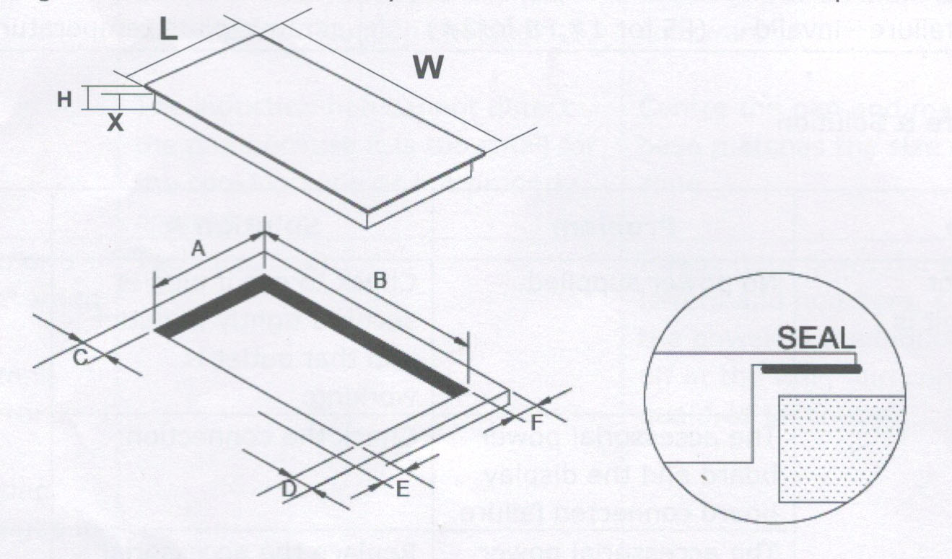
L(mm) | W(mm) | H(mm) | X(mm) | A(mm) | B(mm) | C/D/E/F(mm)
430 | 650 | 65 | 59 | 375+2  -0 | 570+4  -0 | Tối thiểu 50

9.2 Trước khi lắp đặt bếp, hãy chắc chắn rằng
- Bề mặt đặt bếp là hình vuông và bằng phẳng, và không có bất cứ cái gì gây cản trở không gian yêu cầu
- Bề mặt đặt bếp phải làm bằng vật liệu chịu nhiệt
- Một công tắc cách ly phù hợp cung cấp ngắt kết nối hoàn toàn khỏi nguồn điện chính được kết hợp trong vắt cố định, được gắn và định vị để tuân thủ các quy tắc và quy tắc đấu dây cục bộ
- Bạn phải sử dụng vật liệu chịu nhiệt và dễ lau chùi ( như gạch men) cho các bề mặt tường bao quanh bếp nấu ăn
9.3 Sau khi lắp đặt bếp, hãy chắc chắn rằng
- Cáp cung cấp điện không thể tiếp cận thông qua cửa tủ hoặc ngăn kéo
- Có luồng không khí trong lành từ bên ngoài tủ đến chân bếp
- Nếu bếp nấu ăn được lắp đặt phía trên ngăn kéo hoặc không gian tủ, hàng rào bảo vệ nhiệt được lắp đặt bên dưới đế của bếp nấu ăn
- Người dùng có thề tiếp cận công tắc cách ly một cách dễ dàng
9.4 Thận trọng
- Bếp điện từ phải được lắp đặt bởi nhân viên hoặc kỹ thuật viên có trình độ. Chúng tôi có cung cấp dịch vụ này. Vui lòng không tự lắp đặt
- Bếp nấu ăn sẽ không được lắp đặt trực tiếp phía trên máy rửa chén, tủ lạnh, tủ đông, máy giặt hoặc máy sấy quần áo, vì độ ẩm có thể làm hỏng thiết bị điện tử
- Đĩa gia nhiệt của bếp từ phải được lắp đặt sao cho có thể tỏa nhiệt tốt hơn để đảm bảo gia tăng độ bền của nó
- Tường và khu vực vùng nóng do bếp gây ra trên mặt bàn phải chịu được nhiệt
- Để tránh mọi thiệt hại, lớp kẹp và chất kết dính phải chịu được nhiệt
- Máy làm sạch hơi nước không được sử dụng
9.5 Kết nối bếp với nguồn điện chính
Bếp này phải được kết nối với nguồn điện chính bởi một người có trình độ phù hợp
Trước khi kết nối bếp điện với nguồn điện chính, hãy kiểm tra xem:
- Hệ thống dây điện trong nhà phù hợp với nguồn điện của bếp
- Điện áp tương ứng với giá trị được đưa ra trong bảng đánh giá
- Các phần cáp nguồn có thể chịu được tải được chỉ định trên tấm định mức
Để kết nối bếp điện với nguồn điện chính, không sử dụng bộ điều hợp, bộ giảm tốc hoặc thiết bị phân nhánh, vì chúng có thể gây ra quá nhiệt và cháy
Cáp cấp nguồn không được chạm vào bất kỳ bộ phận nóng nào và phải được đặt ở vị trí sao cho nhiệt độ của nó không vượt quá 75ºC tại bất kỳ điểm nào
Kiểm tra với thợ điện xem hệ thống dây điện trong nhà có phù hợp mà không bị thay đổi hay không.
Mọi thay đổi phải được thực hiện bởi một thợ điện có trình độ
Nguồn điện phải được kết nối phù hợp với tiêu chuẩn liên quan hoặc máy ngắt một pha. Phương thức kết nối được hiển thị dưới đây
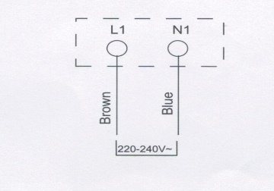
- Nếu cáp bị hỏng hoặc phải thay thế, điều này phải được thực hiện bởi đại lý sau bán hàng với các công cụ chuyên dụng để tránh mọi tai nạn
- Nếu thiết bị đang được kết nối trực tiếp với nguồn điện, aptomat( bộ ngắt điện) phải được lắp đặt với khoảng cách tối thiểu 3 mm .
- Người cài đặt phải đảm bảo rằng kết nối điện chính xác đã được thực hiện và nó tuân thủ các quy định an toàn
- Cáp không được uốn cong hoặc nén
- Cáp phải được kiểm tra thường xuyên và chỉ được thay thế bởi các kỹ thuật viên được ủy quyền
- Dây màu vàng / xanh của cáp cấp nguồn phải được nối đất của cả hai đầu nối nguồn và thiết bị
- Nhà sản xuất không chịu trách nhiệm cho bất kỳ tai nạn phát sinh từ việc sử dụng một thiết bị mà không được nối với đất, hoặc với bị lỗi liên tục nối với đất
- Nếu thiết bị cần dùng ổ cắm thì phải đặt để thiết bị có thể kết nối tới ổ cắm.
Bề mặt dưới cùng và dây nguồn của bếp nấu ăn không thể tiếp cận được sau khi lắp đặt
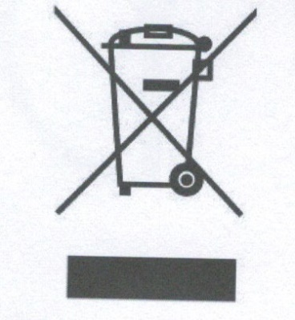  Xử lý: Không xử lý sản phẩm này dưới dạng rác thải đô thị chưa được phân loại. Việc phân loại các chất thải đó để xử lý là đặc biệt cần thiết | Thiết bị này được dán nhãn tuân thủ theo tiêu chuẩn của Châu Âu 2012/19 / EU đối với Thiết bị điện và điện tử thải (WEEE). Đảm bảo rằng thiết bị này được xử lý đúng cách, bạn sẽ giúp ngăn chặn mọi thiệt hại có thể xảy ra đối với môi trường và sức khỏe con người, điều này có thể được gây ra nếu nó được xử lý sai cách.  Biểu tượng trên sản phẩm cho biết rằng nó có thể không được xử lý như chất thải gia đình thông thường. Nó nên được đưa đến một điểm thu gom để tái chế hàng điện và điện tử  Để biết thêm thông tin về xử lý, thu hồi và tái chế sản phẩm này, vui lòng liên hệ với dịch vụ địa phương, dịch vụ xử lý chất thải gia đình của bạn hoặc cửa hàng nơi bạn đã mua.

